**Сушко Михал Лукашов (Suszko Michał)**

24 января 1815 г – крещение (НИАБ 136-13-894, лист 91об, №5/1815-б (ориг)).

**НИАБ 136-13-894:** Лист 91об. **Метрическая запись №5/1815-р (ориг).**

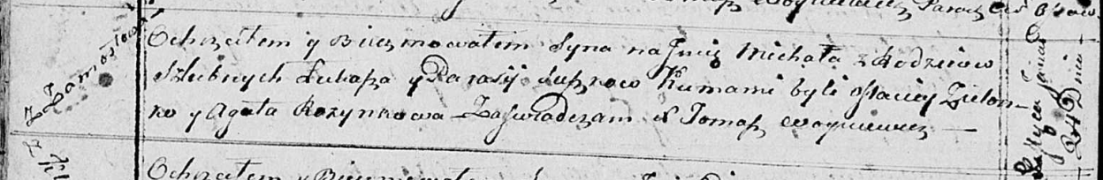

Осовская Покровская церковь. 24 января 1815 года. Метрическая запись о крещении.

Suszko Michał – сын родителей с деревни Замосточье.

Suszko Łukasz – отец.

Suszkowa Parasia – мать.

Zielonko Maciey – кум.

Rozynkowa Agata – кума.

Woyniewicz Tomasz – ксёндз.